よくかんで，元気な体をつくろう！
小学校５年生向け
健康な体をつくるためには「かむ」ことが大切です
３．消化を助ける
食べものを細かくすると同時に
だ液の分泌を高めて消化を助けます。
よくかむとなぜいいの？

１．歯ならびをよくしてむし歯を防ぐ
よくかむことであごが発達し
歯ならびがよくなります。
４．頭の働きをよくする
よくかむことは、大脳の
働きを助け、ストレスを
解消し、心の安定に
役立ちます。
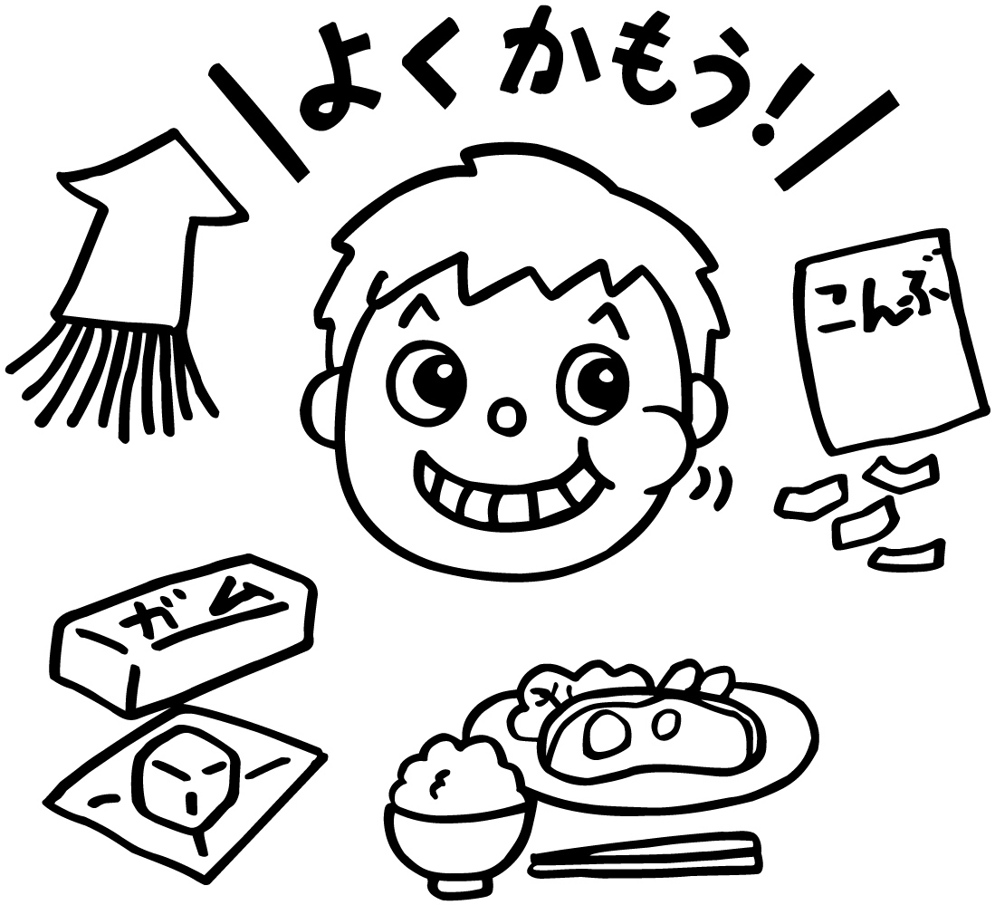

２．食べすぎによる太りすぎ
を防ぐ
よくかんでいるうちに
満腹感を覚え、食べすぎを
防ぎます
５．うす味でおいしく食べられる
食品の持ち味がわかるように
なります

かむ回数を増やすには？
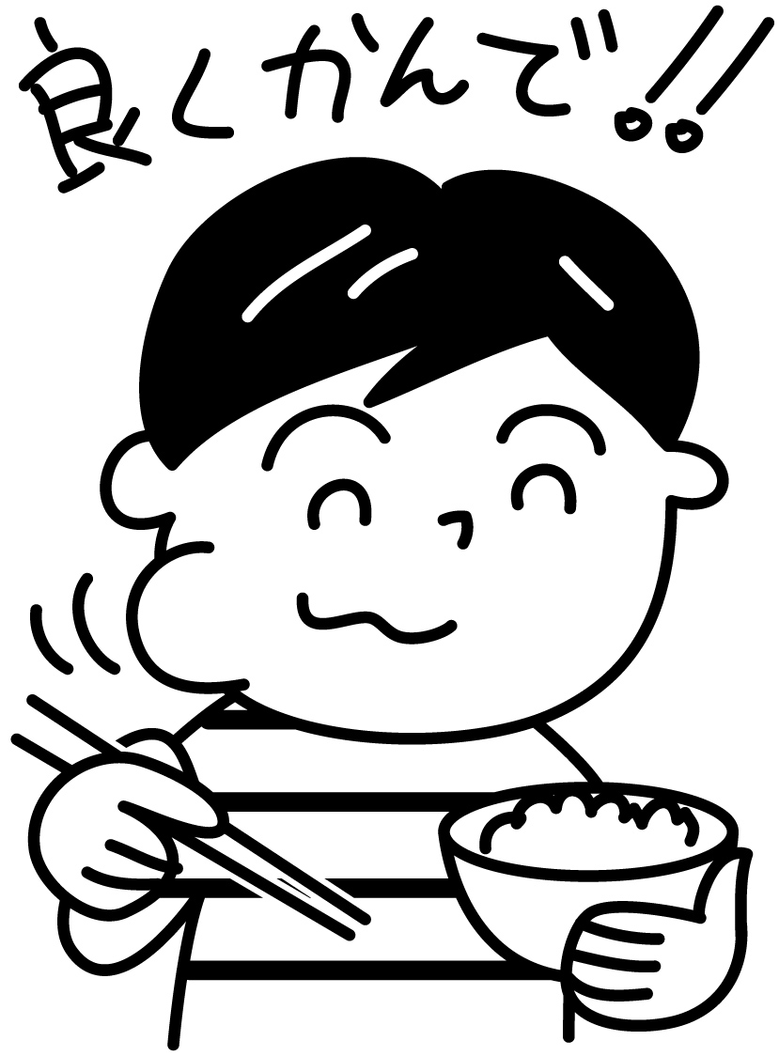
１．水分を多く含まない食品をえらぶ
水分が多いとあまりかまずに飲みこんでしまいます。
少ないとよくかんで、だ液と混ざらなければ飲みこめません。
２．細かく切らないこと
必要以上に細かく切らず、自分の歯でかみ切るようにする。
３．よくかまないと飲みこめない食品をえらぶ
かみごたえのあるもの（ごぼう、パンの耳、にぼしなど）

作成 八千代市歯と口腔の健康づくり推進会議
やっち

歯みがき剤は、歯ブラシにどのくらいつければいいかな？
①毛先全体 ②グリーンピース１つぶくらい ③米つぶくらい

☆やっちの歯っぴいクイズ☆

